

**每日市场报告**

**2024年10月16日** 

 **市场综述**

美国三大股指全线收跌，道指跌0.75%报42740.42点，标普500指数跌0.76%报5815.26点，纳指跌1.01%报18315.59点。美元指数涨0.02%报103.21，非美货币表现分化，离岸人民币对美元跌408个基点报7.1366。国际油价全线下跌，美油11月合约跌3.78%，报71.04美元/桶。布油12月合约跌3.46%，报74.78美元/桶。COMEX黄金期货涨0.52%报2679.4美元/盎司，COMEX白银期货涨1.19%报31.69美元/盎司。ICE3月原糖期货合约收涨1.9%报22.82美分/磅，ICE12月期棉期货合约收跌0.58%美分报70.62美分/磅。

图表1：全球主要股指涨跌幅（%）

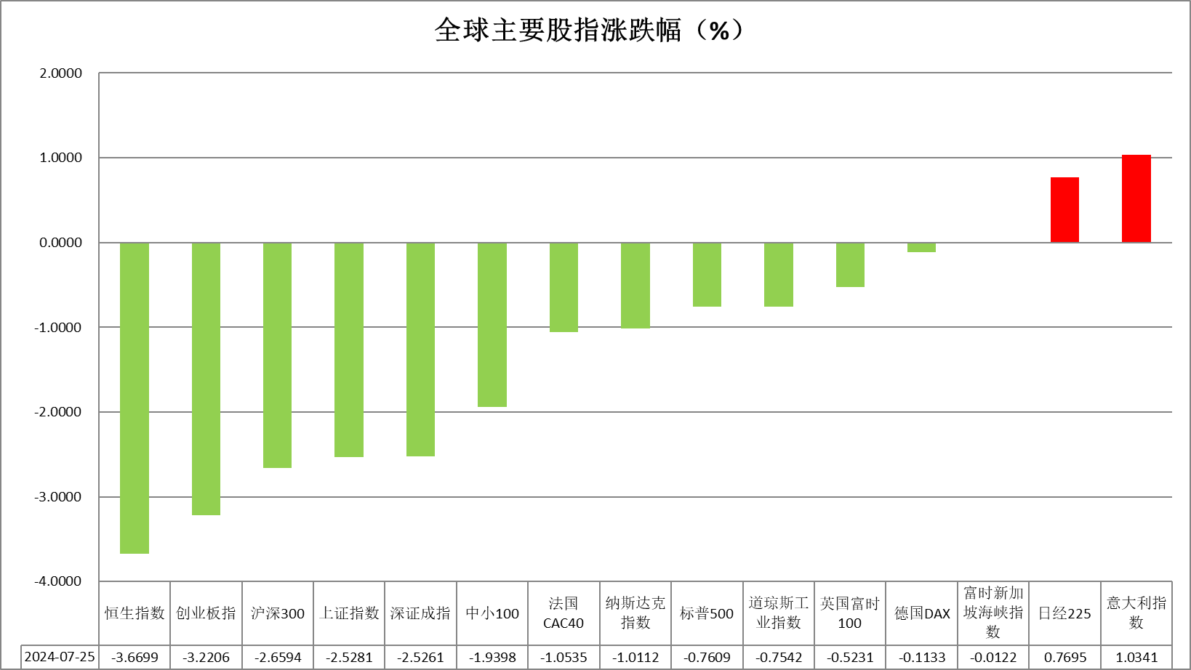

资料来源：公开资料整理、瑞达国际

 **消息回顾**

【美联储戴利：美联储货币政策仍然具有限制性，正在努力降低通胀；美联储必须实现2%的通胀目标，同时保持就业市场的充分就业；九月份的降息是适度的货币政策调整；劳动力市场已降温，基本恢复到疫情前的正常水平；经济显然处于更好的状态，通胀大幅缓解；劳动力市场不再是通胀的主要来源；通胀和就业面临的风险目前处于平衡状态。】

【美国10月纽约联储制造业指数-11.9，预期3.85，前值11.5。其中，制造业就业指数4.1，前值-5.7；制造业新订单指数-10.2，前值9.4；制造业价格获得指数10.8，前值7.4。】

【加拿大9月CPI同比升1.6%，预期升1.8%，前值升2.0%；环比降0.4%，预期降0.2%，前值降0.2%。核心CPI同比升1.6%，前值升1.5%；环比持平，前值降0.1%。】

【欧元区10月ZEW经济景气指数20.1，前值9.3；经济现况指数-86.9，前值-40.4。】

【欧元区8月工业产出环比升1.8%，预期升1.7%，前值从降0.3%修正为降0.5%；同比升0.1%，预期降1.0%，前值从降2.2%修正为降2.1%。】

【英国8月三个月ILO失业率4.0%，预期4.1%，前值4.1%；ILO就业人数增37.3万人，预期增25万人，前值增26.5万人。英国9月失业率4.71%，前值4.7%；失业金申请人数增2.79万人，前值从增2.37万人修正为增0.03万人。】

【法国9月CPI终值同比升1.1%，预期升1.2%，初值升1.2%，8月终值升0.5%。】

【德国10月ZEW经济景气指数13.1，预期10.0，前值3.6；经济现况指数-86.9，预期-84.5，前值-84.5。】

【国际数据调研公司 IDC 与 Canalys 均公布了最新一季度的全球智能手机出货量调查报告，其中 IDC 数据显示 2024 年三季度全球智能手机出货量同比增长4%，达到了3.161亿部，连续五个季度增长；Canalys报告显示三季度全球智能手机出货量同比增长5%，连续四个季度增长。】

 **今日关注**

|  |  |  |
| --- | --- | --- |
| 时间 | | 数据/事件 |
| 2024/10/16 | 09:20 | 中国至10月16日MLF中标利率  中国至10月16日MLF操作规模 |
| 2024/10/16 | 14:00 | 英国9月CPI月率  英国9月零售物价指数月率 |
| 2024/10/16 | 20:30 | 美国9月进口物价指数月率 |
| 2024/10/17 | 02:40 | 欧洲央行行长拉加德发表讲话 |
| 2024/10/17 | 04:30 | 美国至10月11日当周API原油库存 |

**观点汇总**



**美元指数**

截至周三，美元指数涨0.02%报103.21，非美货币表现分化，欧元兑美元跌0.16%报1.0891，英镑兑美元涨0.1%报1.3074，澳元兑美元跌0.32%报0.6702，美元兑日元跌0.37%报149.21。

美元指数周二受美联储预计将在未来一年半内进行温和降息的预期推动下小幅上涨。然而，昨日国债收益率的下降削弱了美元涨幅。此外，10月纽约联储制造业调查中的总体商业状况报告不及预期，利空美元。同时，旧金山联储主席戴利表示美联储今年可能还会进行一到两次25个基点的降息后，对美元也施加了一定的压力。不过，美联储理事沃勒则呼吁在降息问题上“更加谨慎”。

欧元区8月工业生产创下一年半以来的最大增幅，以及德国10月ZEW经济增长预期好于预期，利多欧元。尽管如此，由于预期欧洲央行将在明天的政策会议上降息25个基点，欧元承压。日元方面，10年期日本国债收益率升至两个月零四分之一的高点而美国国债收益率下降推动了日元的利差优势，日元走高。

展望未来，虽然美联储官员的零星讲话提供了一些指导，但这些讲话主要是强化了已经反映在价格中的逐步宽松的预期。而考虑到持续的地缘政治和选举不确定性，美元近期的上涨趋势仍有一定空间。

图表2：美元指数走势图

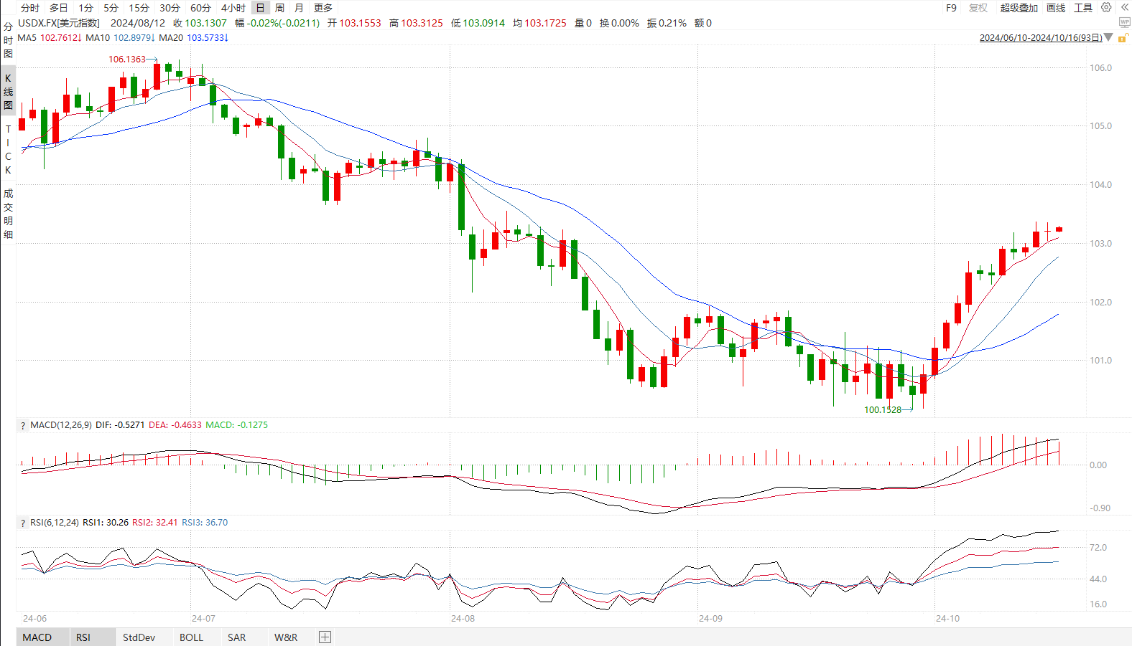

资料来源：wind、瑞达国际

**S&P500**

截至10月16日，标普500指数下跌0.76%至5815.26点；迷你标普500主力合约下跌0.9%至5860.75点。美国三大股指集体下跌。目前，约40家标普500成分股公司公布三季度财报，其中80%的股票业绩超分析师预期。然而，受油价下跌和美国政府限制人工智能芯片出口影响，能源股、科技股大幅下跌，拖累标普500指数。目前市场围绕美联储货币政策和三季度财报进行交易。策略上，建议暂时观望。

图3：S&P500走势图 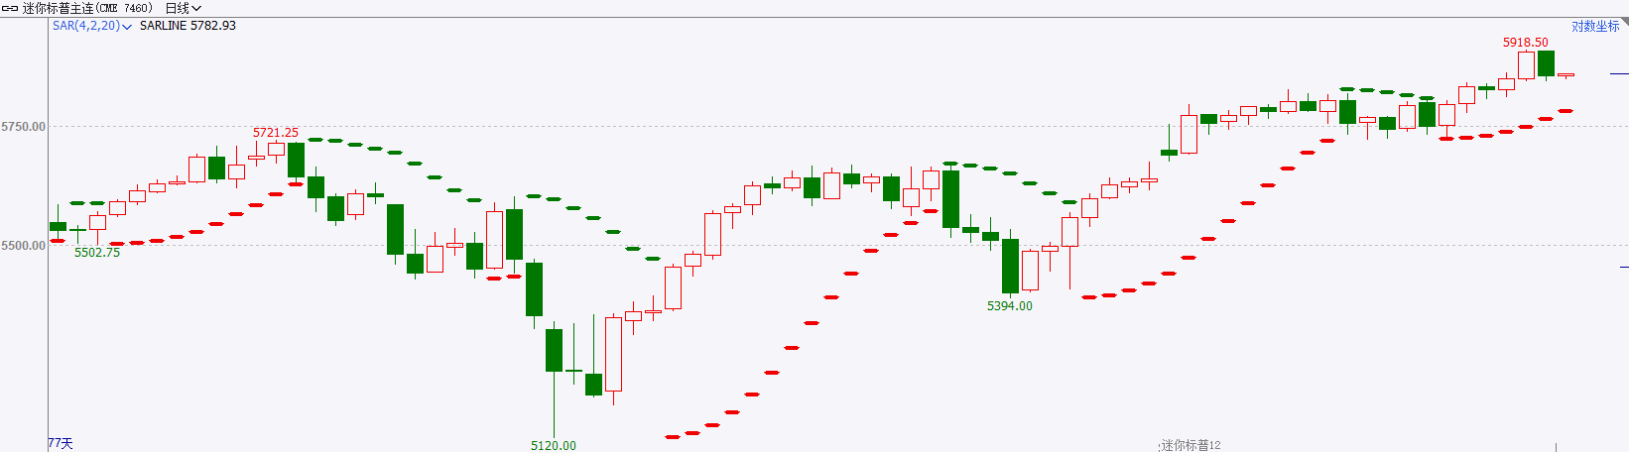

资料来源：wind、瑞达国际

**富时中国A50**

截至10月15日，富时中国A50指数下跌2.78%至13418.37点；新交所富时A50期指主力合约上涨2.98%至13426点。国内方面，9月份金融数据显示，M1余额连续六个月下滑，增速持续低于M2，经济增长动能依旧不足；受信贷需求不足和企业债发行减少，社融增量整体回落，后续仍有待财政发力。整体来看，9月份经济数据依旧较弱，但在大规模增量政策的刺激下，后续预计企稳回升，市场整体处于弱现实，强预期的环境。目前，A50指数市盈率仍处于低位，依旧具备配置价值，且有较强政策拖底，短期预计维持震荡整理。关注本月人大常委会会议对增量财政政策规模的明确。策略上，建议暂时观望。

图4：富时中国A50走势图

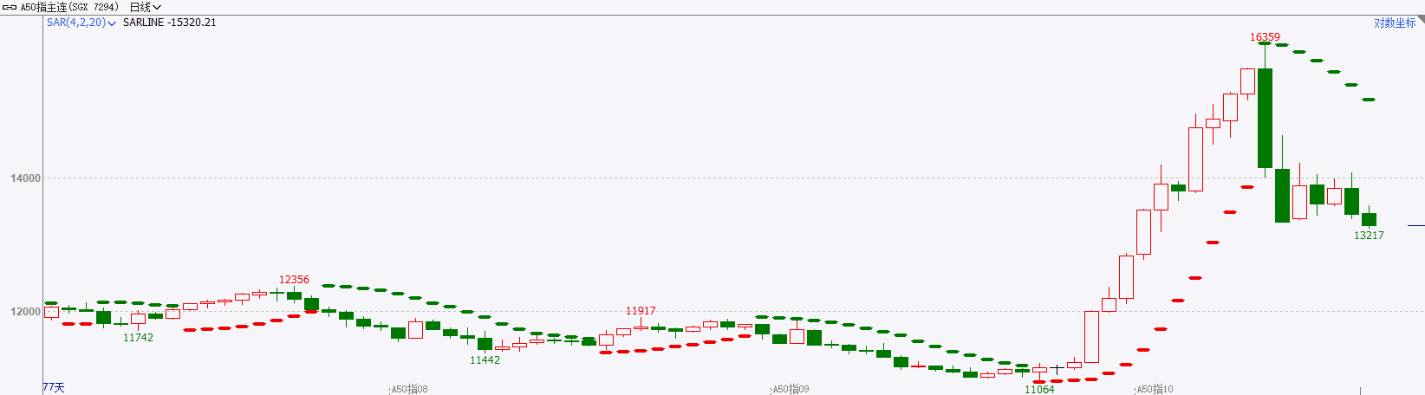

资料来源：wind、瑞达国际

**铜**

观点：隔夜COMEX铜震荡偏弱走势，报收4.343美元/磅，涨跌幅-1.43%。国际方面，美联储戴利：美联储货币政策仍然具有限制性，正在努力降低通胀。市场预计美联储将以小幅度降息。国内方面，工信部印发《工业互联网与电力行业融合应用参考指南（2024年）》促进电力行业持续向数字化、智能化及绿色化迈进。国新办于10月17日将就促进房地产市场平稳健康发展有关情况举行发布会。库存方面，截至10月15日，LME铜库存为288125吨，环比-4725吨；COMEX铜库存77938短吨，环比+ 711短吨；SHFE每日仓单66640吨，环比+ 5699吨。美元美债方面，美元指数延续升势，触及逾两个月高位，最终收涨0.01%，报103.23。基准的10年期美债收益率收报3.0374%；对货币政策更敏感的两年期美债收益率收报3.9560%。操作建议，纽铜主力合约轻仓震荡交易，仅供参考。

图5：铜日线走势图

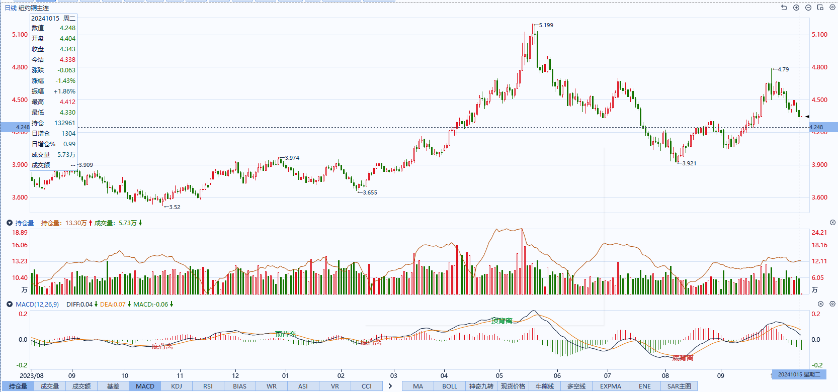

资料来源：同花顺、瑞达国际

**黄金**

消息面：昨日公布的美国10月纽约联储制造业指数-11.9，预期3.85，前值11.5。其中，制造业就业指数4.1，前值-5.7；制造业新订单指数-10.2，前值9.4；制造业价格获得指数10.8，前值7.4。整体制造业景气指数持续于低位震荡，侧面反映整体商品需求仍旧低迷。美联储方面，昨日戴利于公开演讲中表示当前货币政策仍然具有限制性，美联储正在努力降低通胀，同时保持就业市场的充分就业；九月份的降息是适度的货币政策调整；劳动力市场已降温，基本恢复到疫情前的正常水平；经济显然处于更好的状态。整体基调相对相对中性。

外盘持仓方面：截至10月15日，SPDR Gold Trust黄金ETF持仓量为884.59吨，较上一交易日增加4.02吨。

往后看，短期内全球地缘冲突持续，避险情绪或将犹存。市场当前对年内降息预期定价或已相对充分，同时美股在芯片股拖累下走弱或进一步削弱居民财富效应，美元指数及美债收益率在经济预期走弱的影响下或随之回落，贵金属价格或相应得到提振。操作上建议，日内轻仓做多，请投资者注意风险控制。

图6：COMEX黄金日线走势图

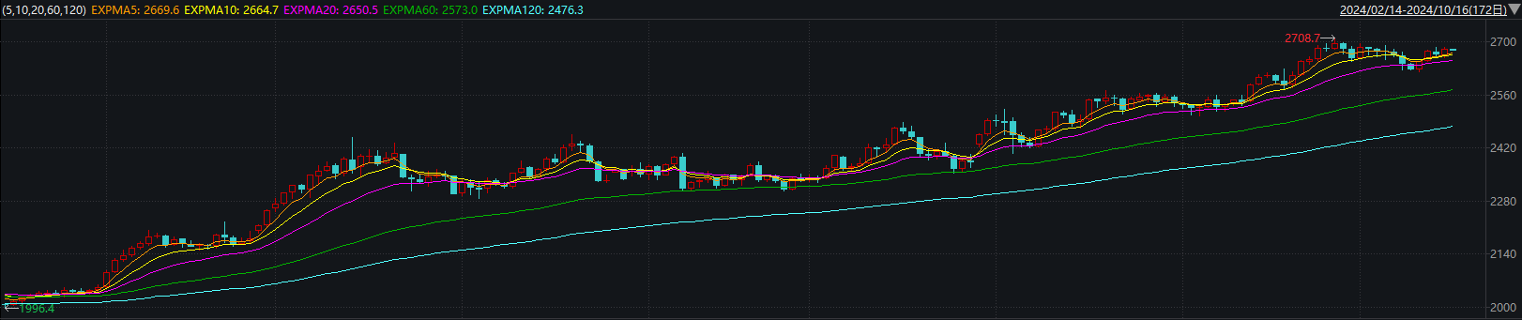

资料来源：wind、瑞达国际

**原油**

美国经济温和放缓，符合美联储适度降息的押注，预计欧洲央行将在本周降息，美元指数处于两个月高位。欧佩克联盟将自愿减产措施延长至11月底；10月初伊朗对以色列发动大规模导弹袭击，消息称以色列计划打击伊朗的军事目标，而非石油或核设施目标，中东地缘局势升级风险有所缓和，欧佩克、IEA下调全球原油需求增长预估，全球需求前景忧虑对上方空间有所抑制，短线原油期价呈现宽幅震荡。技术上，SC2412合约考验530区域支撑，短线呈现震荡整理走势。操作上，建议短线交易为主。

图7：原油（WTI）走势图

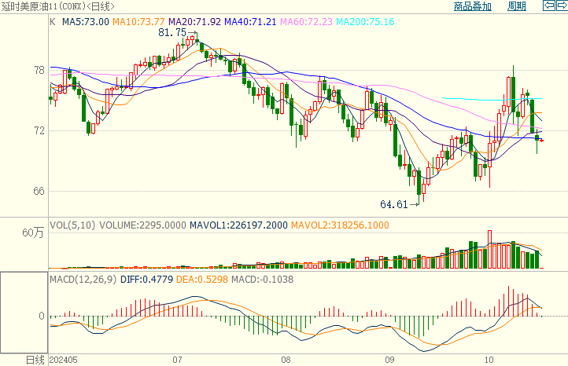

资料来源：汇通财经、瑞达国际

**ICE原糖**

洲际期货交易所（ICE）原糖期货周二收高，因巴西中南部9月下半月产量或同比下降提供支撑。交投最活跃的ICE 3月原糖期货合约收盘收涨0.43美分或1.90%，结算价每磅22.82美分。市场在逐步消化和兑现巴西干旱带来的影响。巴西航运机构Williams发布的数据显示，截至10月9日当周巴西港口等待装运食糖的船只数量为80艘，此前一周为79艘。港口等待装运的食糖数量为334.89万吨，此前一周为339.27万吨。当周等待装运出口的食糖船只数量小幅增加。美糖主力价格关注上方压力24.0美分/磅，下方支撑21.0美分/磅。建议3月 ICE 期糖短期观望。

图8：ICE原糖期货主力合约日走势图

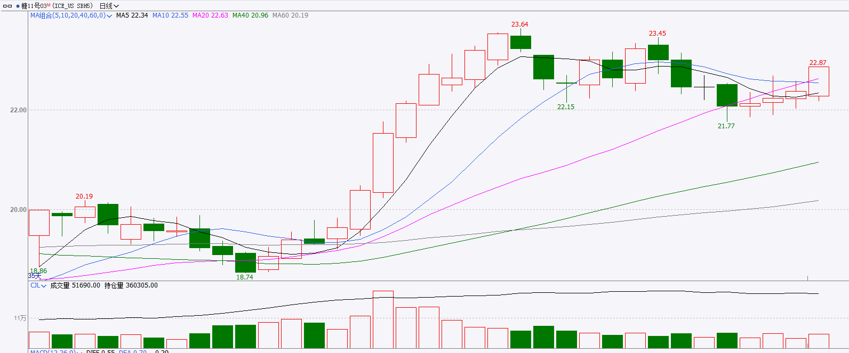

资料来源：wind、瑞达国际

**ICE棉花**

洲际交易所(ICE)棉花期货周二下跌，盘中触及近一个月低点，受其他品种市场下挫打压市场人气。交投最活跃的ICE 12月期棉收跌0.41美分或0.58%，结算价报70.62美分/磅。

据美国农业部(USDA)报告显示，2024年9月27日-10月3日，2024/25年度美国陆地棉出口签约量20339吨，前周下降7%，较前4周平均水平下降12%；2024/25年度美国陆地棉出口装运量21588吨，较前周下降11%，较前4周平均水平下降13%。当周美国棉花出口签约量、装均下降明显，出口销售数据相对利空。

图9：ICE棉花期货主力合约日走势图

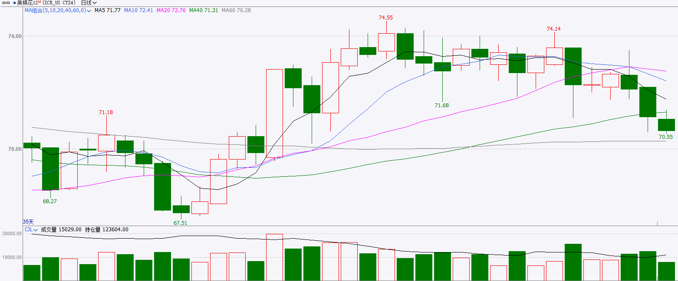

资料来源：wind、瑞达国际

图10：美国总统大选特朗普与哈里斯在关键州民调支持率

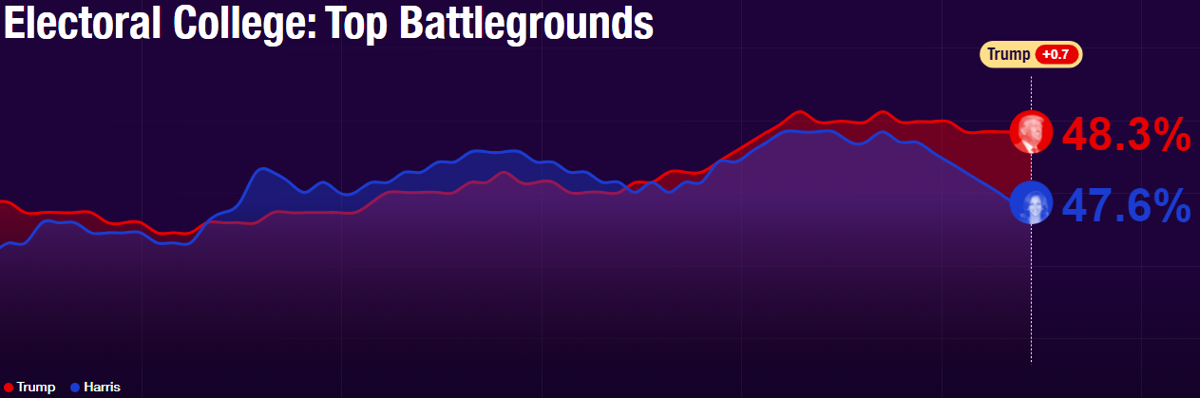

资料来源：RealClearPolitics.com

图11：美国总统大选国会选举共和党和民主党支持率

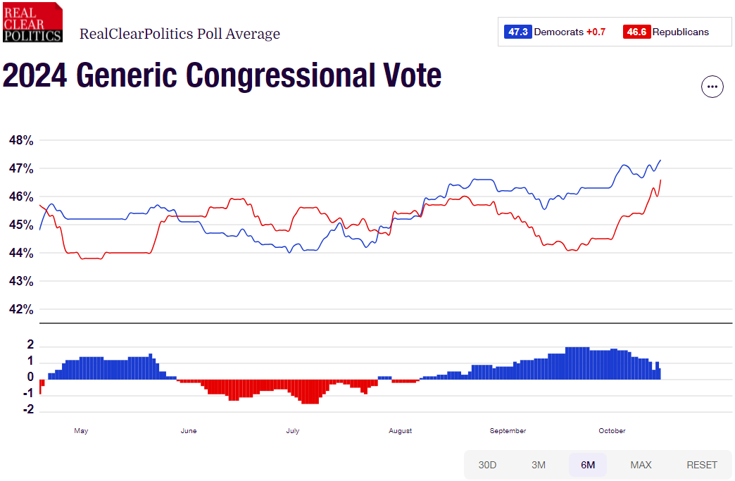

资料来源：RealClearPolitics.com

△ 免责声明

此报告由瑞达国际所编制。本报告采用之资料及意见均相信可靠及准确，但本公司并不对各分析或有关资料之可靠性及准确性作出全面性保证。本报告只供客户或读者作参考之用，客户或读者不应完全依靠本报告内容作为投资准则。

本报告之资料及意见如有任何更改，恕不另行通知。本报告并非及并无意图构成任何作价或招揽进行买卖本报告 提及的商品。本公司不会对任何因依靠本报告作出任何买卖而引致之任何损失承担任何责任。



24小时客服电话： 00852 - 25342000/86 - 13603059885

24小时传真电话： 00852 - 25632368

客服邮箱： cs@ruida- int . com

客服QQ： 203195058/2938472186

网址：www. ruida- int . com

地址: 香港湾仔菲林明道8号大同大厦17楼05 - 06室